SESIÓN 9: RECONOZCO LAS SITUACIONES DE VIOLENCIA SEXUAL Y HAGO RESPETAR MIS DERECHOS

DIMENSION: Social
GRADO: Primero de secundaria

¿QUÉ BUSCAMOS?

Las y los estudiantes reconocen situaciones de riesgo de abuso sexual en contextos cotidianos

MATERIALES:
- Juego “Encontrando un lugar seguro” (incluir un dado para cada grupo).
- Tablero “S”, dados y tarjetas de colores.

PRESENTACIÓN: Tiempo: 5’
Motivación y exploración

Inicia la sesión preguntando a las y los estudiantes si han escuchado hablar o conocen sobre el tema del abuso sexual. Recuerda que este es un tema muy delicado; razón por la cual debes desarrollar la sesión con sutileza y propiedad.

Escucha con atención y respeto sus respuestas para explorar sus saberes previos.

DESARROLLO: Tiempo: 30’
Información y orientación

A continuación, señala a las y los estudiantes que realizarán el juego “Encontrando un lugar seguro”; luego, reparte copias del tablero y solicita que una voluntaria o voluntario lea las instrucciones del juego para todos, teniendo en cuenta las siguientes instrucciones:
- Presenta el objetivo del juego: discriminar situaciones de riesgo de abuso sexual. Condiciones: se requiere un mínimo de dos jugadores y un máximo de seis por grupo.
- Inicia el juego la persona que obtiene el número 6 con el dado, lo que le da derecho a ubicarse en el casillero “Partida”, y a volver a lanzar el dado.
- Cada vez que el jugador o jugadora cae en un casillero rojo, debe retroceder 4 casilleros.
- Cada vez que el jugador o jugadora cae en un casillero verde, avanza 4 casilleros.
- Cada vez que el jugador o jugadora cae en los casilleros naranja, debe decir qué haría en la situación que se le plantea para, luego, volver a tirar el dado y continuar jugando.
- Gana el juego quien llega primero a la zona de seguridad.

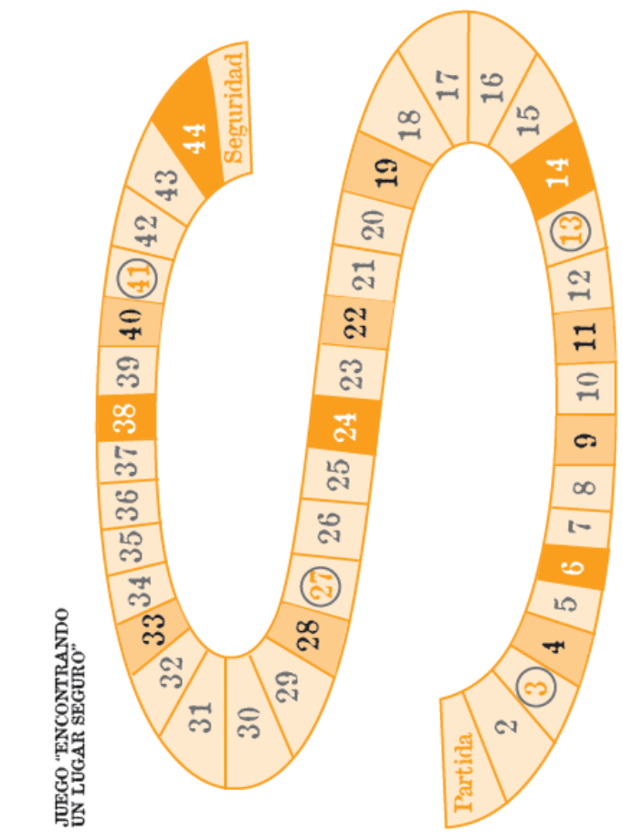
Enunciados para los casilleros del juego “Encontrando un lugar seguro”

INDICACIONES PARA EL DESARROLLO DEL JUEGO

3 Acaban de ganar un partido, tus amigos y amigas se abrazan y expresan entusiasmo (avanza 4 casilleros).

4 Un grupo de amigos mayores, que acabas de conocer, te dicen que te quedes sola o solo con ellos.

6 Un amigo o amiga de tu papá toca tu cuerpo y te dice que no lo cuentes a nadie, que es un secreto entre los dos (retrocede 4 casilleros).

9 Un vecino te invita a pasar a su casa y se encuentra solo.

11 Un compañero del trabajo de tu papá te hace un regalo y te dice que si necesitas algo se lo pidas porque le caes bien y él te lo puede dar.

13 Tus primos te saludan con un beso en la mejilla cada vez que se ven (avanza 4 casilleros).

14 Un amigo o amiga de tu papá toca tu cuerpo y te dice que no lo cuentes a nadie, que es un secreto entre los dos (retrocede 4 casilleros).

19 Una amiga o amigo te dice que te visitará cuando no haya nadie en tu casa.

22 Tú hermano mayor, primo o padrastro siempre entran a tu cuarto cuando te estás cambiando de ropa.

24 Una amiga o amigo de tus padres, cada vez que te ve, te abraza y aprieta fuerte, y te dice “cuando crezcas serás mía o mío” (retrocede 4).

27 Tu mamá y tu papá se despiden de ti con un beso (avanza 4).

28 Una amiga o amigo que conociste por internet te pide que envíes fotos tuyas en ropa de baño.

33 Un conocido o una conocida del barrio te dice que ya estás grandecita o grandecito y te invita a ver una revista de pornografía.

38 Tu enamorada o enamorado nunca acepta ni respeta tus decisiones, no te hace caso, insiste en hacer solo lo que le gusta (retrocede 4 casilleros).

40 Casillero libre.

41 Tus hermanos te abrazan fuerte en el día de tu cumpleaños (avanza 4).

44 Aceptas tener relaciones sexuales porque alguien te amenazó con hacerte daño (retrocede 4).

Terminado el juego pregunta:
- ¿qué situaciones de riesgo se presentaron en el juego?,
- ¿ocurren situaciones como las mencionadas en la vida real?,
- ¿qué pueden hacer las y los adolescentes para enfrentar estas situaciones?,
- ¿qué argumentos utilizan los agresores para convencernos?,
- ¿a quién, dentro y fuera de la casa, podemos buscar para que nos escuche y apoye ante estas situaciones?

Concluye el juego preguntando a cada grupo:
- ¿Cómo se han sentido?
- ¿Qué conclusiones podemos sacar sobre la prevención de riesgos?

CIERRE: Tiempo: 10’
Cierra la sesión estableciendo relaciones entre el juego realizado y las ideas clave:

IDEAS CLAVE
- No existe un perfil específico de un abusador sexual; sin embargo mayoritariamente los niños y niñas son víctimas de abuso sexual por parte de personas de su propio entorno, ya sea conocidos de la familia, vecinos, familiares o los propios padres. Generalmente, el abusador(a) posee alguna relación de autoridad con el niño o niña, por ende existen respeto, confianza y cercanía.
- Las y los adolescentes son sujetos de derechos; algunos de estos son: derecho a la integridad personal, a decir No ante situaciones que no quieren o les desagradan, a ser queridos y tratados con respeto, a ser protegidos, entre otros derechos.
- Destaca que el único responsable del abuso es la persona abusadora, nunca la niña, el niño o adolescente, aunque se le quiera responsabilizar de haber participado o consentido el acto.
- Explica a las y los estudiantes que es importante mantener la comunicación con la madre, el padre y otras personas responsables, quienes, para estar prestos a ayudarlos, necesitan conocer dónde están y con quiénes se relacionan.

DESPUÉS DE LA HORA DE TUTORÍA:
Solicita que preparen carteles sobre la prevención del abuso sexual, con el apoyo de su tutor o tutora, y colóquenlos en la pared del aula.

